***ΤΟ ΜΥΣΤΗΡΙΟ ΤΗΣ ΘΕΙΑΣ ΕΥΧΑΡΙΣΤΙΑΣ***

* ΘΕΩΡΕΙΤΕ ΤΟ ΚΟΡΥΦΑΙΟ ΜΥΣΤΗΡΙΟ ΤΟΥ ΧΡΙΣΤΙΑΝΙΣΟΥ

ΤΟΣΟ ΓΙΑ ΤΟΥΣ ΟΡΘΟΔΟΞΟΥΣ ΟΣΟ ΚΑΙ ΤΟΥΣ ΚΑΘΟΛΙΚΟΥΣ ΧΡΙΣΤΙΑΝΟΥΣ.

* Τελείται κατά τη διάρκεια της Θειας Λειτουργίας, σταθερά κάθε Κυριακή και μέσα στην εβδομάδα όταν υπάρχει κάποια εορτή, εκτάκτως. Στην Ο. Ε. τα τέσσερα βασικότερα κείμενα **Θείας Λειτουργίας** της Ορθόδοξης Εκκλησίας είναι:
* η [Λειτουργία του Ιακώβου του Αδελφοθέου](https://el.wikipedia.org/w/index.php?title=%CE%9B%CE%B5%CE%B9%CF%84%CE%BF%CF%85%CF%81%CE%B3%CE%AF%CE%B1_%CF%84%CE%BF%CF%85_%CE%99%CE%B1%CE%BA%CF%8E%CE%B2%CE%BF%CF%85_%CF%84%CE%BF%CF%85_%CE%91%CE%B4%CE%B5%CE%BB%CF%86%CE%BF%CE%B8%CE%AD%CE%BF%CF%85&action=edit&redlink=1) (2 φορές το χρόνο). Η αρχαιότερη.
* η [Λειτουργία του Μεγάλου Βασιλείου](https://el.wikipedia.org/w/index.php?title=%CE%9B%CE%B5%CE%B9%CF%84%CE%BF%CF%85%CF%81%CE%B3%CE%AF%CE%B1_%CF%84%CE%BF%CF%85_%CE%9C%CE%B5%CE%B3%CE%AC%CE%BB%CE%BF%CF%85_%CE%92%CE%B1%CF%83%CE%B9%CE%BB%CE%B5%CE%AF%CE%BF%CF%85&action=edit&redlink=1) (10 φορές το χρόνο).
* η [Λειτουργία του Αγίου Ιωάννου του Χρυσοστόμου](https://el.wikipedia.org/w/index.php?title=%CE%9B%CE%B5%CE%B9%CF%84%CE%BF%CF%85%CF%81%CE%B3%CE%AF%CE%B1_%CF%84%CE%BF%CF%85_%CE%91%CE%B3%CE%AF%CE%BF%CF%85_%CE%99%CF%89%CE%AC%CE%BD%CE%BD%CE%BF%CF%85_%CF%84%CE%BF%CF%85_%CE%A7%CF%81%CF%85%CF%83%CE%BF%CF%83%CF%84%CF%8C%CE%BC%CE%BF%CF%85&action=edit&redlink=1) (τις περισσότερες φορές).
* η [Λειτουργία των Προηγιασμένων Τιμίων Δώρων](https://el.wikipedia.org/wiki/%CE%9B%CE%B5%CE%B9%CF%84%CE%BF%CF%85%CF%81%CE%B3%CE%AF%CE%B1_%CE%A0%CF%81%CE%BF%CE%B7%CE%B3%CE%B9%CE%B1%CF%83%CE%BC%CE%AD%CE%BD%CF%89%CE%BD_%CE%A4%CE%B9%CE%BC%CE%AF%CF%89%CE%BD_%CE%94%CF%8E%CF%81%CF%89%CE%BD) (τις καθημερινές κατά τις περιόδους νηστείας π.χ. Μ. Τεσσαρακοστή κ.α.).
* *ΙΔΡΥΣΗ ΜΥΣΗΡΙΟΥ:*  Το μυστήριο της Θ.Ε ίδρυσε ο Χριστός κατά τη διάρκεια του Μυστικού (=γιατί έγινε κρυφά από το φόβο των Ιουδαίων) Δείπνου. Στη τελευταία συνάντηση του Ιησού με τους 12 μαθητές του ( στο Δείπνο αποκαλύφθηκε η προδοσία του Ιούδα, που έφυγε από τον κύκλο των μαθητών) ο Ιησούς αρχικά πλένει τα πόδια των μαθητών του (αν και κατά τις Ιουδαϊκές παραδόσεις έπρεπε να γίνει το αντίθετο) για να τους δείξει ότι πρέπει να είναι ταπεινοί και να μην έχουν έπαρση και εγωισμό.

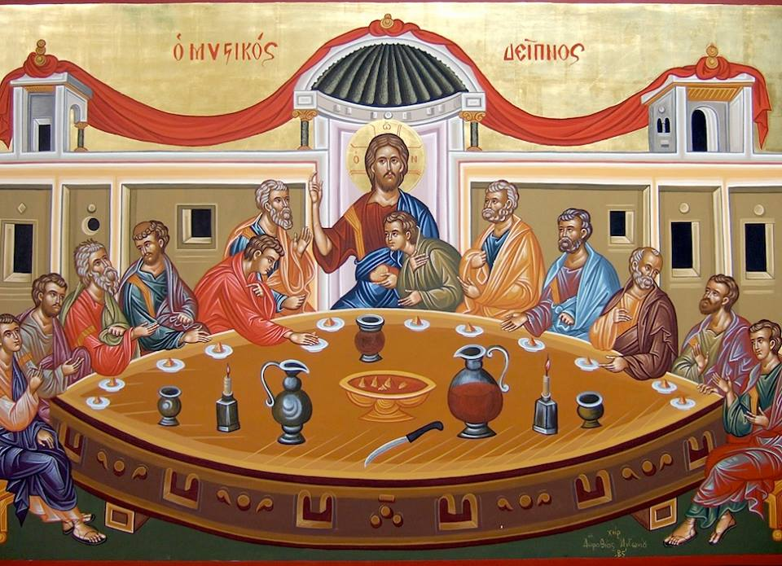

Εκεί ευλόγησε τον άρτο (ψωμί) λέγοντας: *«****λάβετε φάγετε· τοῦτό ἐστι τὸ σῶμά μου·***και τον οίνο (κρασί) λέγοντας *«****πίετε ἐξ αὐτοῦ πάντες· τοῦτο ἐστι τὸ αἷμά μου».***

Και είπε στους μαθητές του στο εξής να κάνουν το ίδιο**: σε ανάμνηση Του, για να συγχωρούνται οι αμαρτίες τους και για να είναι πάντα μαζί Του.**

**Η Θ.Ε ΣΤΗΝ ΟΡΘΟΔΟΞΗ ΕΚΚΛΗΣΙΑ**

Στη Θεία Ευχαριστία, Θεία Κοινωνία ή Μετάληψη τελείται ο καθαγιασμός των τίμιων δώρων, άρτου και οίνου, η μεταβολή τους σε Σώμα και Αίμα Χριστού και η μετάδοσή τους στους πιστούς. Είναι το μέγιστο των Μυστηρίων της Ορθόδοξης Εκκλησίας. Πρώτος μυσταγωγός της Θείας Ευχαριστίας υπήρξε ο Ιησούς Χριστός κατά το Μυστικό Δείπνο της Μεγάλης Πέμπτης, παραγγέλλοντας στους μαθητές του να την τελούν σε ανάμνησή Του εις άφεση αμαρτιών

**ΥΛΙΚΑ ΣΤΟΙΧΕΙΑ:**

* **Ένζυμος άρτος** ( ψωμί με προζύμι), συμβολίζει το σώμα του Κυρίου.
* **Κόκκινο γλυκό κρασί** (νάμα ή ανάμα) συμβολίζει το αίμα του Κυρίου.
* **Ζέον** ( ζεστό νερό) συμβολίζει το αίμα και νερό που έτρεξε από την πλευρά του Χριστού, όταν τον λόγχισε ο ρωμαίος στρατιώτης.

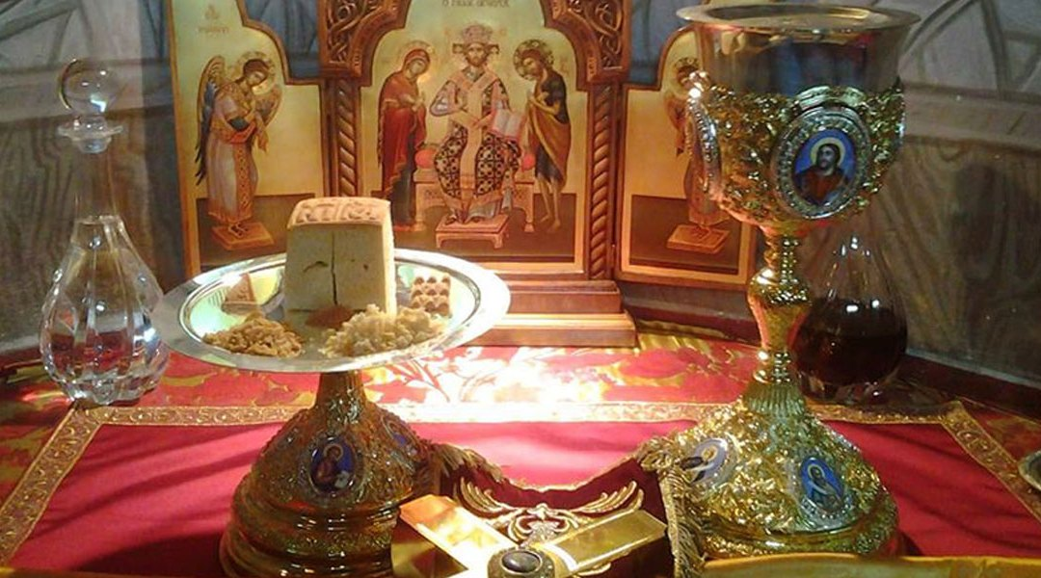

**ΠΝΕΥΜΑΤΙΚΟ ΣΤΟΙΧΕΙΟ:**

η επίκληση του ιερέα προς το Άγιο Πνεύμα **να μεταβάλει** (**στην Ο.Ε. χρησιμοποιούμε τον όρο μεταβολή)** τον άρτο και τον οίνο σε σώμα και αίμα Χριστού, το οποίο θα κοινωνήσουν οι πιστοί στο τέλος

* Στην Ο.Ε. **όλοι (πιστοί και ιερείς ) κοινωνούμε από «κοινό Ποτήριον»** δηλ. το ίδιο Άγιο Ποτήριο, σώμα και αίμα Χριστού (σε αντίθεση με τους Καθ. Χριστιανούς).

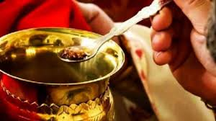 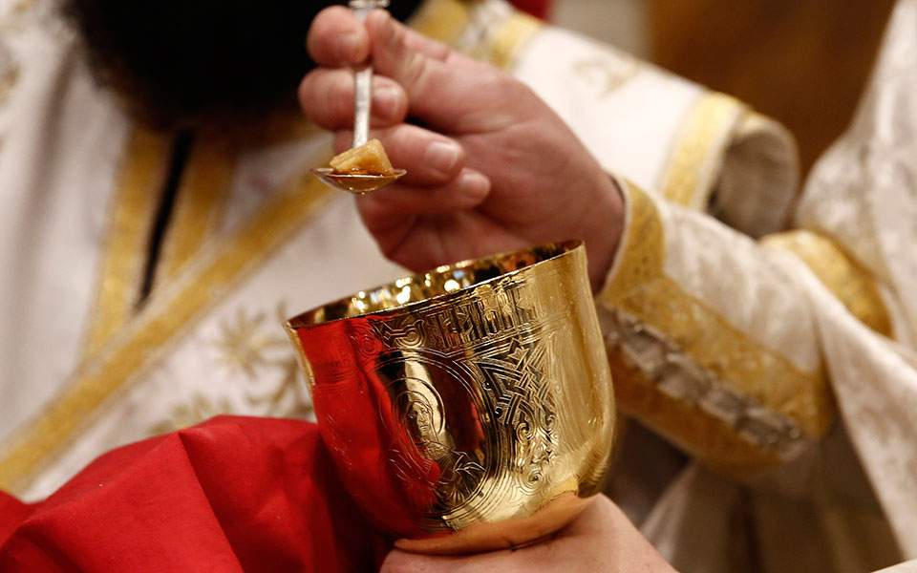

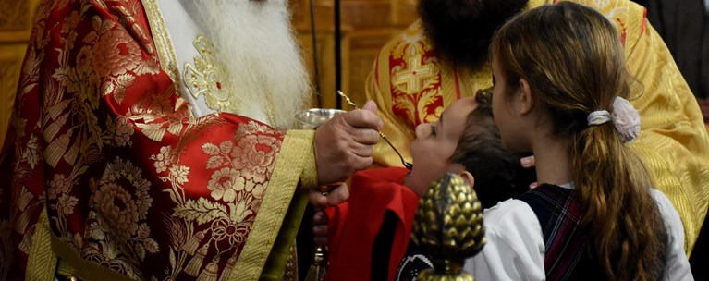

* Πριν τη συμμετοχή μας στη Θ.Ε Θ απαιτείται κατάλληλη προετοιμασία, ενώ η συμμετοχή στο μυστήριο επιτρέπεται μόνο στα βαπτισμένα μέλη της εκκλησίας. Ο πιστός λοιπόν πρέπει να προετοιμάσει τον εαυτό του, μετανοώντας για τις αμαρτίες του και εξομολογηθεί για να λάβει, *το σώμα και το αίμα του Κυρίου.* **Απαραίτητη προϋπόθεση** είναι **η εξομολόγηση** = καθαρισμός της ψυχής μας και **όχι μόνο η νηστεία** όπως πιστεύουν πολλοί.

Πέραν τούτου απαιτείται πολλές φορές και νηστεία, αλλά αυτό είναι κάτι που αποφασίζει ο πιστός σε συνεργία με τον πνευματικό του. **Χαρακτηριστικό είναι πως πριν τη Θεία Κοινωνία απαγορεύεται οι πιστοί να φάνε ή να πιουν κάτι.**

* Στην [Ορθόδοξη Εκκλησία](https://el.orthodoxwiki.org/%CE%9F%CF%81%CE%B8%CF%8C%CE%B4%CE%BF%CE%BE%CE%B7_%CE%95%CE%BA%CE%BA%CE%BB%CE%B7%CF%83%CE%AF%CE%B1), των αχράντων μυστηρίων (το σώμα και το αίμα του Κυρίου) κοινωνούν ανεξαίρετα όλοι οι πιστοί, συμπεριλαμβανομένων και των μικρών παιδιών. Τα βαπτισμένα νήπια, ως κανονικά μέλη της Εκκλησίας, μπορούν να συμμετάσχουν αμέσως μετά τη Βάπτιση τους στη Θεία Ευχαριστία.

**ΤΙ ΠΡΟΣΦΕΡΕΙ Η Θ. Ε.**

* ΕΝΩΣΗ ΜΕ ΤΟ ΧΡΙΣΤΟ
* ΑΦΕΣΗ=ΣΥΓΧΩΡΕΣΗ ΑΜΑΡΤΙΩΝ
* ΕΝΩΣΗ ΜΕ ΤΟΥΣ ΑΛΛΟΥΣ ΠΙΣΤΟΥΣ ΓΙ΄ΑΥΤΟ ΚΟΙΝΩΝΟΥΜΕ ΤΟ ΙΔΙΟ ΣΩΜΑ ΚΑΙ ΑΙΜΑ ΧΡΙΣΤΟΥ ΑΠΟ ΤΟ ΙΔΙΟ ΑΓΙΟ ΠΟΤΗΡΙΟΝ
* ΠΡΟΓΕΥΣΗ ΤΗΣ ΒΑΣΙΛΕΙΑΣ ΤΟΥ ΘΕΟΥ

**Η Θ.Ε ΣΤΗΝ ΚΑΘΟΛΙΚΗ ΕΚΚΛΗΣΙΑ**

ΥΛΙΚΑ ΣΤΟΙΧΕΙΑ

* **Άζυμος άρτος,** λέγεται **όστια.**

Οι πιστοί λαμβάνουν στο τέλος της Θ.Λ. (misa) όστια και όχι οίνο. Η Καθολική εκκλησία κατά της διαδικασία της Θ.Ε. αντικατέστησε τον ενζυμο άρτο από άζυμο άρτο, αποκαλούμενο Όστια, συνάμα καταργώντας τη μετάληψη οίνου στους πιστούς. Κατά την Καθολική Εκκλησία, αυτό δικαιολογείται γιατί όπου είναι το σώμα εκεί βρίσκεται και το αίμα του Κυρίου

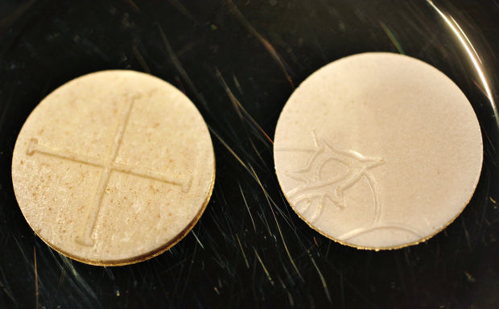 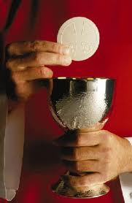

* **Κόκκινο γλυκό κρασί**.

Μόνο οι ιερείς της Κ.Ε κοινωνούν οίνο από το Αγ. Ποτήριον και όχι οι απλοί πιστοί.

ΠΝΕΥΜΑΤΙΚΟ ΣΤΟΙΧΕΙΟ: η επίκληση του ιερέα προς το Άγιο Πνεύμα να μετουσίωση (**στην Κ.Ε. χρησιμοποιείται ο όρος μετουσίωση)** τον άρτο και τον οίνο σε σώμα και αίμα Χριστού.

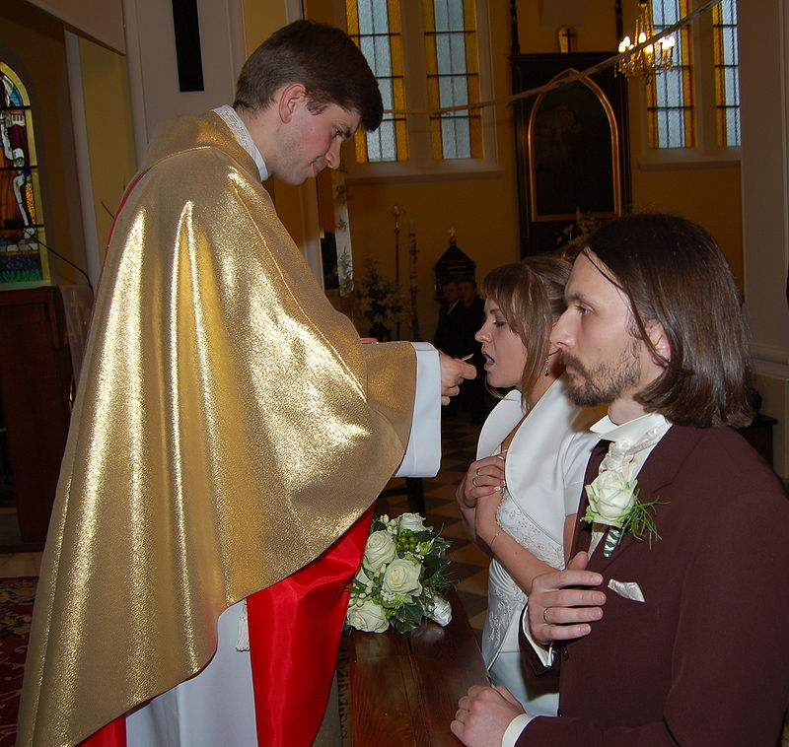

* Στην Κ.Ε. τα βαπτισμένα νήπια αποκλείονται από τη Θεία Ευχαριστία. Η πρώτη συμμέτοχη του Καθολικού Χριστιανού στη Θ.Ε. γίνεται μόνο μετά το Χρίσμα του στην ηλικία περίπου 8-12 ετών

**ΠΡΟΤΕΣΤΑΝΤΕΣ**

* Είναι ένα από τις 2 εκκλ. τελετές που δέχονται ως μυστήρια.
* Δίνουν στη Θ.Ε. συμβολικό νόημα.
* Την ονομάζουν «Κυριακό Δείπνο» ή « Ευχαριστία».
* Την Κυριακή οι πιστοί λαμβάνουν συμβολικά άρτο και οίνο ως ανάμνηση και ευγνωμοσύνη για τα όσα έκανε ο Χριστός για εμάς.